Laporan Mata Kuliah Visualisasi Data A

LAPORAN UAS PRAKTIKUM VISUALISASI DATA
E-COMMERCE SHIPMENT ANALYTICS DASHBOARD
Analisis Interaktif Pola Pengiriman dan Keterlambatan E-Commerce
Oleh Kelompok 9:
T Farid Haqi
(2408107010091)
M Abid Rahmatillahh Z
(2408107010090)
Keiveen Aldiandra
(2408107010085)
Muhammad Sulthan Shadiq
(2408107010104)



DEPARTEMEN INFORMATIKA
FAKULTAS MATEMATIKA DAN ILMU PENGETAHUAN ALAM
UNIVERSITAS SYIAH KUALA
DARUSSALAM, BANDA ACEH
MEI, 2026

KATA PENGANTAR
Puji syukur kami panjatkan atas tersusunnya laporan proyek E-Commerce Shipment Analytics Dashboard sebagai pemenuhan Ujian Akhir Semester Praktikum Visualisasi Data. Laporan ini disusun berdasarkan ketentuan UAS, dokumentasi proyek, serta hasil pemeriksaan data asli dan data hasil preprocessing yang telah tersedia.
Proyek ini berfokus pada visualisasi data pengiriman e-commerce untuk membantu memahami pola status pengiriman, distribusi mode pengiriman, pengaruh karakteristik produk, serta hubungan antara rating pelanggan dan panggilan customer care. Dashboard dirancang dengan pendekatan interaktif sehingga pengguna dapat melakukan eksplorasi data secara lebih mudah.
Kami menyadari laporan ini masih dapat dikembangkan, terutama pada bagian validasi label data dan penyempurnaan visualisasi interaktif. Oleh karena itu, saran dan masukan sangat diperlukan untuk meningkatkan kualitas proyek ini.

DAFTAR ISI
KATA PENGANTAR
BAB I PENDAHULUAN
BAB II DATA PREPROCESSING
BAB III VISUALISASI DATA
BAB IV KESIMPULAN
DAFTAR PUSTAKA
LAMPIRAN

BAB I PENDAHULUAN

1.1 Latar Belakang
Perkembangan e-commerce membuat proses pengiriman menjadi salah satu bagian penting dalam pengalaman pelanggan. Keterlambatan pengiriman dapat memengaruhi kepuasan pelanggan, meningkatkan jumlah keluhan, dan menurunkan kepercayaan terhadap layanan. Oleh karena itu, data pengiriman perlu dianalisis secara visual agar pola penting dapat terlihat dengan lebih cepat.
Dataset pengiriman e-commerce menyediakan berbagai atribut seperti mode pengiriman, blok gudang, rating pelanggan, harga produk, diskon, berat barang, dan status pengiriman. Atribut tersebut dapat digunakan untuk memahami faktor yang berhubungan dengan keterlambatan pengiriman. Dalam proyek ini, data divisualisasikan melalui dashboard interaktif agar pengguna dapat melihat tren dan membandingkan kondisi dari berbagai sisi.
Dashboard E-Commerce Shipment Analytics menggunakan pendekatan visualisasi data interaktif dengan narasi utama: mengetahui pola keterlambatan pengiriman dan distribusinya. Pendekatan ini sesuai dengan tujuan UAS Praktikum Visualisasi Data, yaitu menghasilkan insight yang menarik, informatif, dan mudah dipahami.

1.2 Rumusan Masalah
- Bagaimana proporsi pengiriman tepat waktu dan terlambat pada dataset?
- Mode pengiriman dan blok gudang mana yang memiliki volume serta risiko keterlambatan paling tinggi?
- Bagaimana hubungan antara harga produk, diskon, berat barang, dan status pengiriman?
- Bagaimana profil pelanggan berdasarkan rating, panggilan customer care, dan status pengiriman?
- Visualisasi interaktif apa yang paling sesuai untuk menyajikan insight data pengiriman e-commerce?

1.3 Tujuan Proyek
- Membuat dashboard visualisasi data interaktif berbasis data pengiriman e-commerce.
- Melakukan preprocessing data agar dataset siap dianalisis dan divisualisasikan.
- Menyajikan minimal lima visualisasi berbeda yang informatif dan mudah dipahami.
- Menghasilkan insight mengenai pola status pengiriman, mode pengiriman, gudang, diskon, berat produk, rating pelanggan, dan customer care calls.
- Menyusun laporan akhir yang sesuai dengan format UAS Praktikum Visualisasi Data.

1.4 Deskripsi Dataset
Dataset yang digunakan adalah E-Commerce Shipping Dataset. Pada proyek ini tersedia dua file data, yaitu Train.csv sebagai dataset asli dan Train_preprocessed.csv sebagai dataset hasil preprocessing. Dataset asli memiliki 10.999 baris dan 12 kolom, sedangkan dataset hasil preprocessing memiliki 10.999 baris dan 14 kolom setelah penambahan variabel target dan kategori baru.
File | Jumlah Baris | Jumlah Kolom | Missing Value | Duplikat
Train.csv | 10.999 | 12 | 0 | 0
Train_preprocessed.csv | 10.999 | 14 | 0 | 0
Sumber: Hasil pembacaan file Train.csv dan Train_preprocessed.csv.

1.5 Variabel Dataset Hasil Preprocessing
Variabel | Keterangan
ID | Identitas unik setiap data produk/pengiriman
Warehouse_block | Blok gudang asal pengiriman: A, B, C, D, F
Mode_of_Shipment | Mode pengiriman: Ship, Flight, Road
Customer_care_calls | Jumlah panggilan ke customer care
Customer_rating | Rating pelanggan skala 1 sampai 5
Cost_of_the_Product | Harga produk
Prior_purchases | Jumlah pembelian sebelumnya
Product_importance | Tingkat kepentingan produk: low, medium, high
Gender | Jenis kelamin pelanggan: F atau M
Discount_offered | Persentase diskon yang diberikan
Weight_in_gms | Berat produk dalam gram
Delivery_Status | Status pengiriman: On Time atau Late
Weight_Category | Kategori berat hasil feature engineering
Discount_Category | Kategori diskon hasil feature engineering

BAB II DATA PREPROCESSING

2.1 Kondisi Data Awal
Data awal pada file Train.csv terdiri dari 10.999 baris dan 12 kolom. Dari hasil pemeriksaan, tidak ditemukan missing value dan tidak ditemukan data duplikat. Kolom target awal adalah Reached.on.Time_Y.N dengan nilai 0 dan 1. Pada file hasil preprocessing, kolom ini telah diubah menjadi Delivery_Status agar lebih mudah dibaca pada visualisasi.
Nilai Reached.on.Time_Y.N | Jumlah Data
0 | 4.436
1 | 6.563
Sumber: Hasil pemeriksaan kolom target pada Train.csv.

2.2 Missing Value dan Data Duplikat
Pemeriksaan missing value dilakukan pada seluruh kolom. Hasilnya menunjukkan bahwa setiap kolom memiliki jumlah missing value sebesar 0. Pemeriksaan duplikat juga menunjukkan tidak ada baris yang sama persis. Dengan demikian, proses cleaning tidak membutuhkan penghapusan baris, tetapi tetap dilakukan pengecekan struktur dan konsistensi kategori.
Aspek | Hasil | Keputusan
Missing value dataset asli | 0 | Tidak ada data dihapus
Duplikat dataset asli | 0 | Tidak ada data dihapus
Missing value dataset preprocessing | 0 | Data siap digunakan
Duplikat dataset preprocessing | 0 | Data siap digunakan

2.3 Transformasi Data
Transformasi utama dilakukan untuk membuat data lebih mudah dianalisis dalam dashboard. Kolom Reached.on.Time_Y.N pada data asli tidak dipertahankan dalam file hasil preprocessing, melainkan diganti menjadi Delivery_Status. Selain itu, dilakukan feature engineering untuk mengubah nilai numerik berat dan diskon menjadi kategori yang lebih mudah dipahami pengguna.
Transformasi | Keterangan
Delivery_Status | Mengubah kode target menjadi label On Time dan Late agar mudah dibaca pada chart.
Weight_Category | Mengelompokkan Weight_in_gms menjadi Very Light, Light, Medium, dan Heavy.
Discount_Category | Mengelompokkan Discount_offered menjadi Low, Medium, High, dan Very High.

2.4 Hasil Preprocessing
Setelah preprocessing, jumlah data tetap 10.999 baris karena tidak ada baris yang perlu dihapus. Jumlah kolom bertambah dari 12 menjadi 14 karena adanya penambahan Delivery_Status, Weight_Category, dan Discount_Category, serta penghapusan/transformasi kolom target numerik lama. Dataset hasil preprocessing kemudian digunakan sebagai sumber utama dashboard.
Keterangan | Nilai
Jumlah data akhir | 10.999
Jumlah kolom akhir | 14
Status paling banyak | On Time (6.563 data)
Kategori mode terbanyak | Ship (7.462 data)
Blok gudang terbanyak | F (3.666 data)
Catatan validasi: laporan ini mengikuti label Delivery_Status sebagaimana terdapat pada file Train_preprocessed.csv, yaitu On Time sebanyak 6.563 data dan Late sebanyak 4.436 data. Sebelum pengumpulan akhir, definisi label target tetap disarankan untuk dicocokkan kembali dengan deskripsi dataset asli Kaggle agar interpretasi tidak tertukar.

BAB III VISUALISASI DATA
Dashboard dirancang dengan tujuh visualisasi utama yang saling mendukung. Visualisasi disusun untuk menjawab pola status pengiriman, mode pengiriman, gudang, diskon, berat produk, profil pelanggan, dan hubungan rating dengan panggilan customer care. Interaktivitas yang dirancang meliputi hover tooltip, filter global, dropdown, click-to-filter, zoom/brush pada scatter plot, dan animasi sederhana.

3.1 Donut Chart - Delivery Status Overview
Visualisasi ini menampilkan proporsi status pengiriman berdasarkan kolom Delivery_Status. Donut chart dipilih karena efektif untuk menunjukkan komposisi dua kategori utama, yaitu On Time dan Late.
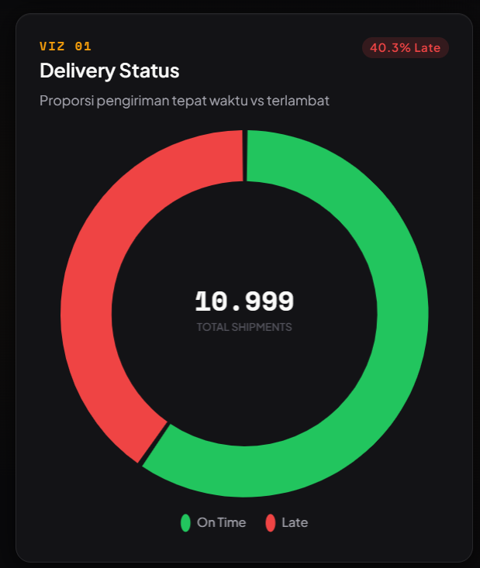
Gambar 1. Delivery Status Overview
Insight: Berdasarkan file preprocessed. pengiriman On Time berjumlah 6.563 data (59.67%). sedangkan Late berjumlah 4.436 data (40.33%).
Analisis: Proporsi keterlambatan yang mencapai sekitar 40% menunjukkan bahwa status Late masih cukup besar untuk menjadi perhatian. Visualisasi ini menjadi pintu masuk untuk menganalisis faktor lain seperti mode pengiriman, gudang, berat, dan diskon.

3.2 Grouped Bar Chart - Mode Pengiriman vs Status
Grouped bar chart digunakan untuk membandingkan jumlah pengiriman On Time dan Late pada setiap mode pengiriman. Mode yang dibandingkan adalah Ship, Flight, dan Road.
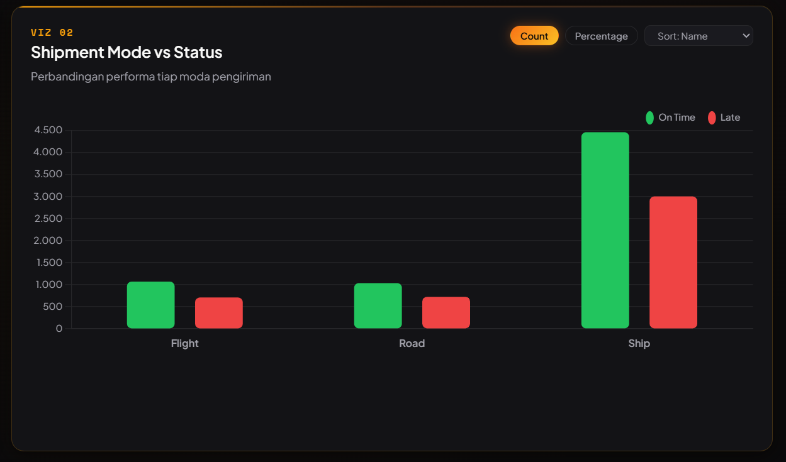
Gambar 2. Mode Pengiriman vs Status
Insight: Mode Ship memiliki volume tertinggi. yaitu 7.462 data. Late rate pada Ship sebesar 40.24%. Flight 39.84%. dan Road 41.19%.
Analisis: Hasil ini menunjukkan bahwa volume pengiriman terbesar berada pada Ship, tetapi persentase keterlambatan relatif merata pada seluruh mode. Road memiliki late rate sedikit lebih tinggi, namun selisihnya tidak terlalu besar dibanding mode lain.

3.3 Heatmap - Warehouse Block x Mode of Shipment
Heatmap digunakan untuk melihat kombinasi blok gudang dan mode pengiriman. Warna pada heatmap mewakili late rate, sehingga pengguna dapat cepat melihat kombinasi yang berisiko lebih tinggi.
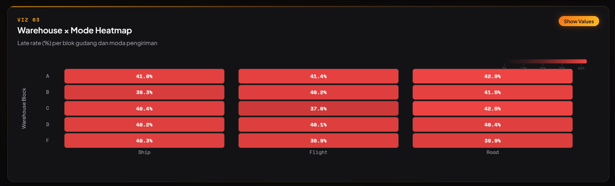
Gambar 3. Warehouse Block x Mode of Shipment
Insight: Blok F menyumbang volume terbesar dengan 3.666 data atau 33.33% dari total data. Kombinasi volume terbesar adalah Warehouse F dengan mode Ship sebanyak 2.488 data.
Analisis: Secara persentase, late rate antar gudang dan mode relatif dekat di sekitar 40%. Artinya, masalah keterlambatan tidak hanya muncul pada satu gudang atau satu mode saja, tetapi terlihat sebagai pola yang cukup menyebar.

3.4 Scatter Plot - Cost of Product vs Discount Offered
Scatter plot digunakan untuk melihat hubungan antara harga produk dan diskon yang diberikan. Titik data dibedakan berdasarkan status pengiriman agar terlihat apakah pola diskon atau harga berhubungan dengan keterlambatan.
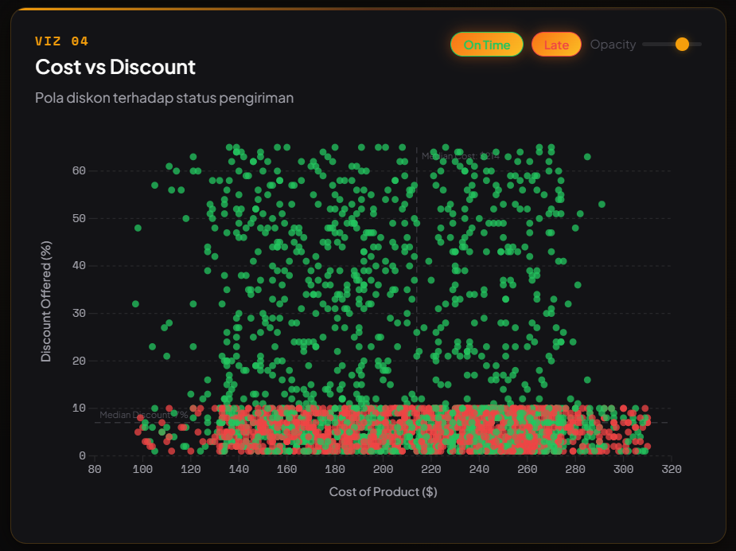
Gambar 4. Cost of Product vs Discount Offered
Insight: Pada data hasil preprocessing. seluruh data dengan diskon di atas 30% tercatat sebagai On Time. sedangkan semua data Late berada pada kategori diskon Low (0-10%). Kategori Low memiliki late rate 53.11%.
Analisis: Temuan ini perlu dibaca hati-hati karena pola diskon sangat kuat terhadap label status. Jika definisi label target sudah benar, maka diskon rendah tampak lebih sering berasosiasi dengan keterlambatan. Jika label target tertukar, maka interpretasi insight dapat berubah.

3.5 Histogram - Distribusi Berat Produk
Histogram digunakan untuk melihat sebaran berat produk dalam gram. Visualisasi ini membantu mengetahui kelompok berat yang paling dominan dan bagaimana distribusinya terhadap status pengiriman.
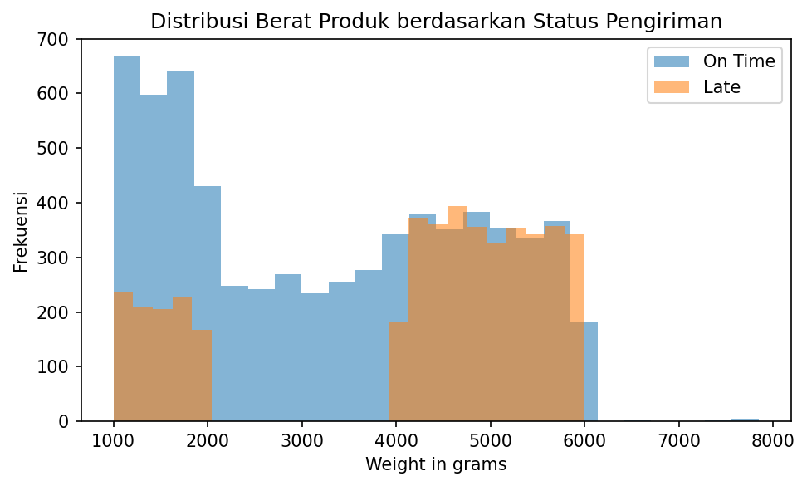
Gambar 5. Distribusi Berat Produk
Insight: Kategori Medium (4-6kg) adalah kategori terbesar dengan 5.958 data atau 54.17% dari total data. Late rate pada kategori ini sebesar 56.88%.
Analisis: Berat produk memiliki pola yang cukup jelas. Produk kategori Medium mendominasi dataset dan menjadi kelompok dengan jumlah Late paling besar. Hal ini menunjukkan bahwa berat produk dapat menjadi variabel penting dalam analisis operasional pengiriman.

3.6 Radar Chart - Customer Profile Comparison
Radar chart digunakan untuk membandingkan profil rata-rata pelanggan berdasarkan status pengiriman. Dimensi yang dibandingkan meliputi rating, customer care calls, prior purchases, cost, dan discount.
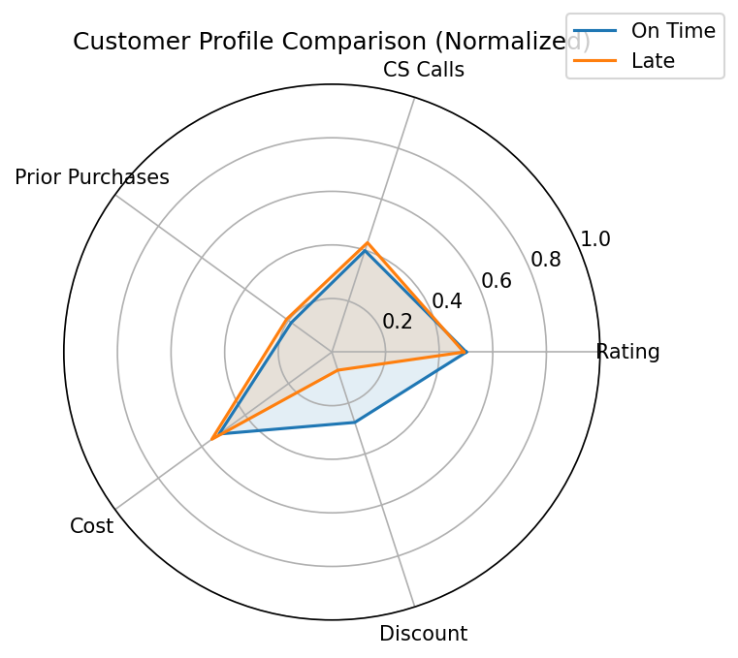
Gambar 6. Customer Profile Comparison
Insight: Rata-rata customer care calls untuk data Late adalah 4.15. sedangkan On Time sebesar 3.99. Rata-rata rating Late sebesar 2.97. sedangkan On Time sebesar 3.01.
Analisis: Perbedaan rata-rata rating antara status On Time dan Late tidak terlalu besar. Namun, data Late memiliki rata-rata customer care calls sedikit lebih tinggi. Hal ini dapat menunjukkan adanya kecenderungan peningkatan kontak pelanggan ketika pengiriman mengalami masalah.

3.7 Combo Chart - Customer Rating dan Customer Care Calls
Combo chart menggabungkan bar chart distribusi rating dengan line chart rata-rata customer care calls. Visualisasi ini dipakai untuk melihat hubungan antara rating pelanggan dan jumlah panggilan customer care.
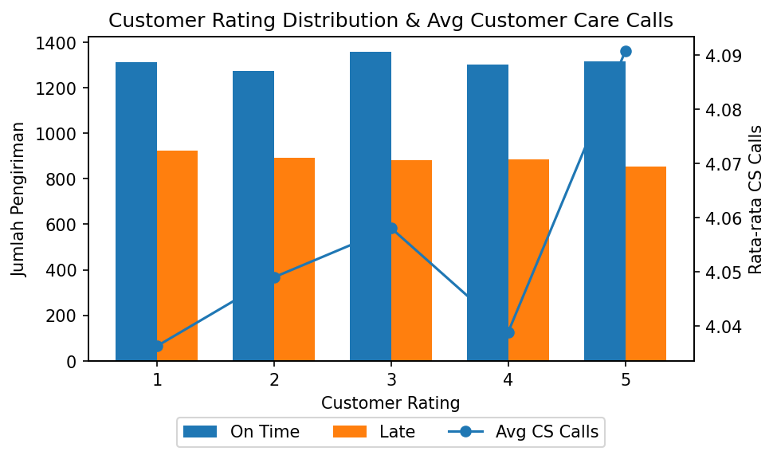
Gambar 7. Customer Rating dan Customer Care Calls
Insight: Rating pelanggan tersebar cukup merata pada skala 1 sampai 5. Rata-rata customer care calls berkisar dari 4.04 sampai 4.09 panggilan pada setiap level rating.
Analisis: Pola rata-rata customer care calls berdasarkan rating tidak menunjukkan penurunan yang tajam. Karena itu, hubungan rating dan komplain perlu dianalisis lebih lanjut dengan variabel tambahan seperti status pengiriman, mode pengiriman, dan kategori berat produk.

3.8 Ringkasan Tabel Insight
Visualisasi | Insight Utama | Jenis Interaktivitas
Donut | On Time 59.67%, Late 40.33% | Hover tooltip, click segment, legend toggle
Grouped Bar | Ship memiliki volume terbesar; late rate antar mode sekitar 40% | Tooltip, toggle count/percentage, sort dropdown, click bar
Heatmap | Warehouse F menyumbang volume terbesar, terutama F-Ship | Tooltip, value toggle, click cell, animated reveal
Scatter Plot | Data Late terkonsentrasi pada diskon rendah dalam file preprocessed | Tooltip, brush, zoom/pan, toggle status, opacity slider
Histogram | Kategori berat Medium (4-6kg) paling dominan dan late count terbesar | Tooltip, bin slider, toggle status, reference line
Radar Chart | Late memiliki rata-rata CS calls sedikit lebih tinggi | Tooltip, toggle group, click axis
Combo Chart | Distribusi rating relatif merata; avg CS calls antar rating cukup dekat | Tooltip dual, dropdown mode/gudang, stacked toggle

BAB IV KESIMPULAN

4.1 Kesimpulan Hasil Analisis
Berdasarkan dataset hasil preprocessing, dashboard berhasil menyajikan pola pengiriman e-commerce melalui tujuh visualisasi interaktif. Data terdiri dari 10.999 baris dan 14 kolom, tanpa missing value dan tanpa data duplikat. Status pengiriman menunjukkan 6.563 data On Time dan 4.436 data Late sesuai label pada file Train_preprocessed.csv.
Mode pengiriman Ship menjadi mode paling dominan dengan 7.462 data, jauh lebih banyak dibanding Flight dan Road. Walaupun demikian, persentase keterlambatan pada setiap mode relatif mirip di kisaran 40%. Hal ini menunjukkan bahwa keterlambatan tidak hanya disebabkan oleh satu mode pengiriman, tetapi kemungkinan dipengaruhi oleh kombinasi proses operasional lain.
Blok gudang F memiliki volume pengiriman terbesar, yaitu 3.666 data atau sekitar 33,33% dari total. Dari sisi berat, kategori Medium (4-6kg) menjadi kategori paling dominan sekaligus memiliki late count paling tinggi. Analisis ini memperlihatkan bahwa volume gudang dan kategori berat menjadi bagian penting dalam memahami pola pengiriman.

4.2 Insight Utama
- Proporsi Late pada file preprocessed sebesar 40.33%, sehingga masih menjadi area yang perlu diperhatikan.
- Mode Ship mendominasi volume pengiriman, tetapi late rate antar mode relatif merata.
- Warehouse F memiliki volume terbesar dan berpotensi menjadi titik fokus untuk evaluasi kapasitas operasional.
- Kategori berat Medium (4-6kg) merupakan kategori paling besar dan memiliki late count paling tinggi.
- Rata-rata customer care calls pada status Late sedikit lebih tinggi dibanding On Time, sehingga ada indikasi hubungan antara masalah pengiriman dan kebutuhan pelanggan untuk menghubungi layanan pelanggan.
- Pola diskon terhadap status pengiriman sangat kuat dalam data preprocessed, sehingga perlu validasi label target sebelum digunakan untuk keputusan akhir.

4.3 Saran Pengembangan
- Melakukan validasi ulang definisi label target Reached.on.Time_Y.N agar interpretasi On Time dan Late benar-benar sesuai dengan sumber dataset.
- Menambahkan filter global yang konsisten pada dashboard, seperti mode pengiriman, blok gudang, product importance, status pengiriman, dan rentang berat.
- Menambahkan tooltip yang menampilkan jumlah data, persentase, dan ringkasan insight agar pengguna lebih mudah memahami visualisasi.
- Menyediakan narasi storytelling pada setiap bagian dashboard agar alur analisis lebih jelas.
- Menambahkan ekspor data atau screenshot chart agar hasil visualisasi mudah dimasukkan ke laporan atau presentasi.
- Mengembangkan analisis lanjutan menggunakan metode statistik atau machine learning untuk memprediksi risiko keterlambatan.
DAFTAR PUSTAKA
Asisten Praktikum Visualisasi Data. (2026). Ketentuan UAS Praktikum Visualisasi Data Interaktif Kaggle. Dokumen PDF.
Kelompok 9. (2026). README.md - E-Commerce Shipment Analytics Dashboard.
Kelompok 9. (2026). README (1).md - E-Commerce Shipment Analytics Interactive Dashboard Planning README.
Kaggle. (n.d.). E-Commerce Shipping Dataset. Dataset digunakan dalam file Train.csv dan Train_preprocessed.csv.
Chart.js. (n.d.). Chart.js Documentation. Digunakan untuk visualisasi donut, bar, radar, dan combo chart.
D3.js. (n.d.). D3.js Documentation. Digunakan untuk visualisasi heatmap, scatter plot, dan histogram.
PapaParse. (n.d.). PapaParse Documentation. Digunakan untuk membaca file CSV pada browser.

LAMPIRAN

Lampiran 1. Ringkasan File yang Dibaca
File | Isi Utama | Pemakaian dalam Laporan
README.md | Deskripsi dashboard, tema Dark Luxury, struktur direktori, teknologi, dan cara menjalankan. | Dasar deskripsi tema, teknologi, dan struktur proyek.
README (1).md | Project overview, schema dataset, data story arc, spesifikasi 7 visualisasi, filter global, insight summary, dependencies, dan checklist. | Dasar narasi dashboard, daftar visualisasi, dan sistem filter.
Train.csv | Dataset asli dengan 10.999 baris dan 12 kolom. | Dasar kondisi data awal dan pemeriksaan target awal.
Train_preprocessed.csv | Dataset hasil preprocessing dengan 10.999 baris dan 14 kolom. | Dasar seluruh analisis visualisasi dan hasil preprocessing.
ketentuan Uas Visualisasi Data Interaktif Kaggle.pdf | Ketentuan UAS, format laporan, output pengumpulan, kriteria penilaian, dan deadline. | Dasar struktur laporan BAB I sampai BAB IV dan daftar pustaka.

Lampiran 2. Statistik Ringkas Dataset Hasil Preprocessing
Statistik | Customer_care_calls | Customer_rating | Prior_purchases | Cost_of_the_Product | Discount_offered | Weight_in_gms
min | 2.00 | 1.00 | 2.00 | 96.00 | 1.00 | 1,001.00
mean | 4.05 | 2.99 | 3.57 | 210.20 | 13.37 | 3,634.02
50% | 4.00 | 3.00 | 3.00 | 214.00 | 7.00 | 4,149.00
max | 7.00 | 5.00 | 10.00 | 310.00 | 65.00 | 7,846.00
Sumber: Hasil perhitungan dari Train_preprocessed.csv.

Lampiran 3. Status Pengiriman per Mode
Mode Pengiriman | On Time | Late | Total | Late Rate (%)
Ship | 4.459 | 3.003 | 7.462 | 40.24
Flight | 1.069 | 708 | 1.777 | 39.84
Road | 1.035 | 725 | 1.760 | 41.19

Lampiran 4. Status Pengiriman per Warehouse Block
Warehouse Block | On Time | Late | Total | Late Rate (%) | Share (%)
A | 1.075 | 758 | 1.833 | 41.35 | 16.67
B | 1.104 | 729 | 1.833 | 39.77 | 16.67
C | 1.094 | 739 | 1.833 | 40.32 | 16.67
D | 1.096 | 738 | 1.834 | 40.24 | 16.67
F | 2.194 | 1.472 | 3.666 | 40.15 | 33.33

Lampiran 5. Status Pengiriman per Kategori Berat
Kategori Berat | On Time | Late | Total | Late Rate (%) | Share (%)
Very Light (<2kg) | 2.199 | 1.046 | 3.245 | 32.23 | 29.50
Light (2-4kg) | 1.787 | 1 | 1.788 | 0.06 | 16.26
Medium (4-6kg) | 2.569 | 3.389 | 5.958 | 56.88 | 54.17
Heavy (>6kg) | 8 | 0 | 8 | 0.00 | 0.07

Lampiran 6. Status Pengiriman per Kategori Diskon
Kategori Diskon | On Time | Late | Total | Late Rate (%)
Low (0-10%) | 3.916 | 4.436 | 8.352 | 53.11
Medium (11-30%) | 937 | 0 | 937 | 0.00
High (31-60%) | 1.476 | 0 | 1.476 | 0.00
Very High (>60%) | 234 | 0 | 234 | 0.00

